(SEMINARSKA NALOGA)

Predmet: Energetski sistemi

**Kazalo**

1. **Toplotne črpalke** …………………………… ….3

1.1 **Uvod**.......................................................................3

1.2 **Kaj je toplotna črpalka**…………………………4

1.3 **Princip delovanja toplotne črpalke** ……………5

2. **Vrste toplotnih črpalk, prednosti in slabosti**……5

2.1 **Toplotna črpalka z vrtino**……………………….5

2.2 **Toplotna črpalka z zemeljskimi kolektorji**….....6

2.3 **Toplotna črpalka z jezerskimi kolektorji**………7

2.4 **Zračne toplotne črpalke**…………………………8

2.5 **Zračna toplotna črpalka na zrak**

**iz ventilacijskega sistema**…………………………9

2.6 **Toplotna črpalka zrak – voda**

2.7 **Toplotna črpalka zrak – voda kombinirana**

**Z obstoječim ogrevalnim sistemom**……………..10

2.8 **Pridobitev subvencije**………………………...11 - 12

**Viri in literatura**…………………………………………13

**1. Toplotne črpalke**

**1.1 Uvod**

Bliskovit razvoj toplotnih črpalk sega 30 let nazaj, v dobo velike naftne krize, kjer so

mnogi proizvajalci iskali rešitve za zamenjavo fosilnih goriv v drugih izvorih. Eden od

odgovorov je bil uporaba odpadne toplote oziroma toplote okolice. Takratne tehnične

rešitve in izvedbe toplotnih črpalk niso dale pričakovanih rezultatov glede izkoristka ter so

bile z končanjem naftne krize dejansko za daljšo dobo pozabljene. S povečanjem ekološke

zavesti pri potrošnikih ter naraščanjem cen energije, postajajo toplotne črpalke kot

energetsko učinkovit in okolju prijazen sistem za ogrevanje in pripravo tople vode,

ponovno vse zanimivejše. Z razvojem novih tehnologij, izboljšanjem izkoristka delovanja,

zmanjšanjem dimenzij in mase, se uporaba toplotnih črpalk ponovno vrača. Toplotne

črpalke nove generacije so znižale mejo delovanja do najnižjih temperatur zunanjega zraka

celo do – 20 °C. Leta 1978 je bilo razmerje vložene električne energije in pridobljene

toplotne energije 1 : 2, danes pa znaša 1 : 5 in pri določenih izvedbah celo več.

Predvideva se, da bodo toplotne črpalke v bodočnosti predstavljale osnovne ogrevalne

naprave na nizkotemperaturnih sistemih. Najnovejši izračuni in meritve na številnih

izvedbah toplotni črpalk so pokazali, da toplotne črpalke porabijo med 34 in 49 % manj

primarne energije kot plinski in oljni kondenzacijski kotli. Prav tako se z uporabo toplotnih

črpalk zelo zmanjša emisija CO2 in drugih škodljivih plinov, v primerjavi s plinskimi in

oljnimi kondenzacijskimi kotli. To zmanjšanje znaša med 31 in 60 %.

**1.2 Kaj je toplotna črpalka**

Toplotne črpalke so naprave, ki izrabljajo toploto iz okolja in jo pretvarjajo v uporabno toploto za segrevanje zgradb oziroma hiš in pripravo tople sanitarne vode. Ogrevanje s toplotno črpalko imenujemo tudi alternativno ogrevanje, saj spada pod alternativne vire energije, ravno tako kot sonce, veter, biomasa, itd. v nasprotju s fosilnimi gorivi, ki so eden glavnih virov onesnaževanja na našem planetu.

Toplotne črpalke so namenjene ogrevanju prostorov ter pripravi sanitarne vode, za kar potrebujejo vir toplote. Pri ogrevalnih sistemih s toplotnimi črpalkami imamo tri med seboj povezane sklope:

* vir toplote
* toplotna črpalka
* ogrevala

Vsi trije sklopi morajo biti med seboj pravilno usklajeni, ker bomo le tako dobili učinkovit sistem, ki bo nudil uporabniku ugodje in nizke stroške obratovanja.

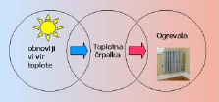

**1.3 Princip delovanja toplotne črpalke**

Fizikalno načelo delovanja toplotne črpalke je, da prenaša toplotno energijo iz nižjega

temperaturnega potenciala na višjega ali obratno. Primer hladilnika: ta odjema toploto iz

notranjosti hladilnika in jo prenaša na okolico. (hladi notranjost, segreva zunanjost).

Toplotna črpalka predstavlja v principu obrnjen hladilnik.

Toplotna črpalka za delovanje potrebuje medij. Medij imenujemo tudi hladivo. Hladiva so

snovi ki se uparjajo pri nižji temperaturi. Pri višjih temperaturah in tlakih pa kondenzirajo

in ob tem oddajajo kondenzacijsko toploto. Okolico predstavljajo mediji, ki jim

odvzemamo toploto (zrak, podtalna ali površinska voda in drugi viri), uporabni medij pa je

tisti, kateremu dovajamo toploto (sanitarna voda, voda za ogrevanje, zrak).

(kompresor) (oddaja toploto)

sprejemnik



toplote

(uparjalnik)

dušilni ventil kondenzator

(segrevanje in ohlajanje medija pri toplotni črpalki)

Toplotna črpalka izkorišča pojav, da se tekočine pri višjem tlaku uparijo pri višji temperaturi kot pa je temperatura uparjanja pri nižjem tlaku. Kompresor stiska pare prenosnega medija. Zaradi zvišanega tlaka se medij v kondenzatorju utekočinja in pri tem oddaja koristno toploto. Tekoč medij se skozi dušilni ventil, kjer se tlak zopet zniža (ekspanzija) pomika proti drugemu koncu zaprtega kroga, kjer se v uparjalniku medij upari in za to črpa toploto iz svoje okolice.

Bistveno je to, da nam sistem toplotne črpalke vrne več toplotne energije, kot smo jo vložili v delo kompresorja. Razmerje med pridobljeno toplotno energijo Q 0 na kondenzatorju in vloženim delom Ak na kompresorju imenujemo grelno število (e =Q 0 / A K ). Sodobne toplotne črpalke dosegajo grelno število 5[2].

**2. Vrste toplotnih črpalk, prednosti in slabosti**

**2. 1 Toplotna črpalka z vrtino**

Temperatura zemlje se med letom le rahlo spreminja. Izvrtamo eno ali več vrtin, običajno v globino med 70 do 150 metrov, odvisno od geoloških in klimatskih pogojev. Kolektorsko cev vstavimo v izvrtino, ki jo zalije voda iz podtalnice. Toplotna črpalka z vrtino zmanjša porabo energije za ogrevanje hiše oz. zgradbe za približno 60-70 odstotkov.

**Prednosti toplotne črpalke z zemeljsko vrtino**

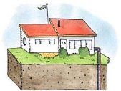

+ Zelo stabilen vir energije

+ Zanesljiv

+ Primeren tudi za manjše parcele

+ Neznaten vpliv na okolje

+ Zagotavlja nam lahko tudi hlajenje v poletnem času.

**Slabosti toplotne črpalke z zemeljsko vrtino**

– Vrtanje izvrtine predstavlja večje stroške inštalacije

– Včasih so potrebna posebna dovoljenja

– Potrebno je paziti, da ne poškodujemo vodnih virov

– V mestnih območjih je treba biti pozoren tudi na možnost poškodbe obstoječih jaškov in

kanalov

**2.2 Toplotna črpalka z zemeljskimi kolektorji**

Sonce oddaja svojo energijo v zemljo. 200 do 500 metrov dolg kolektorski sistem položen

v zavojih po parceli vkopljemo v globino, na kateri ni več pričakovati zamrzovanja –

približno en meter. Kolektorski krogotok absorbira toploto iz zemlje in jo uporabi za

uparitev hladilne tekočine v toplotni črpalki. Toplotna črpalka z zemeljskimi kolektorji

zmanjša porabo energije za ogrevanje vaše hiše za približno 60–70 odstotkov.



**Prednosti toplotne**

**črpalke z zemeljskimi kolektorji**

+ Ker ni potrebno vrtanje, so stroški inštalacije nižji

+ Relativno še vedno zelo stabilen vir toplote

**Slabosti toplotne črpalke z zemeljskimi kolektorji**

– Za izvedbo potrebujemo veliko parcelo.

-- Potrebno je odgrniti celotno površinsko plast zemlje do globine

enega metra.

**2.3 Toplotna črpalka z jezerskimi kolektorji**

Toplotna črpalka z jezerskimi kolektorji učinkovito deluje na enak način, kot toplotna

črpalka z zemeljskimi kolektorji tako, da uporablja toploto jezerske vode in jezerskega dna.

Kolektorski krogotok je položen na dnu jezera in lahko ogreva objekte, postavljene ob

vodi. Toplotna črpalka z jezerskimi kolektorji zmanjša porabo energije za ogrevanje vaše

hiše za približno 60–70 odstotkov.



**Prednosti toplotne črpalke z jezerskimi kolektorji**

+ Ker ni potrebno vrtanje, so stroški inštalacije nižji

+ Relativno še vedno zelo stabilen vir toplote

+ Neznaten vpliv na okolje

**Slabosti toplotne črpalke z jezerskimi kolektorji**

– Potreben je dostop do bližnjega vodnega vira

– V primeru zamrznitve celotnega jezera v zimskem času, se izkoristek zmanjša. -- Potrebna so posebna dovoljenja

**2.4 Zračna toplotna črpalka**

Tudi mrzel zrak (do –10°C) vsebuje dovolj toplote, da je mogoče upariti hladilno tekočino

toplotne črpalke. Zračna toplotna črpalke ne potrebuje nobenega kolektorskega krogotoka.

Namesto tega se toplota prenaša z direktnim uparjevanjem, ob prehodu zraka skozi toplotni

izmenjevalnik. Obstajajo trije različni tipi zračnih toplotnih črpalk.

**Prednosti zračne toplotne črpalke**

+ Nizki stroški investicije

+ Ni potrebna vgradnja nikakršnega kolektorskega krogotoka

+ Enostavna inštalacija

+ Visoka učinkovitost

**Slabosti zračne toplotne črpalke**

– Neprimerna namestitev lahko povzroči hrup v okolici hiše

– Deluje le do temperature –10°C

- Njen izkoristek je najslabši, ko je zahteva po ogrevanju največja (v zimskem času).

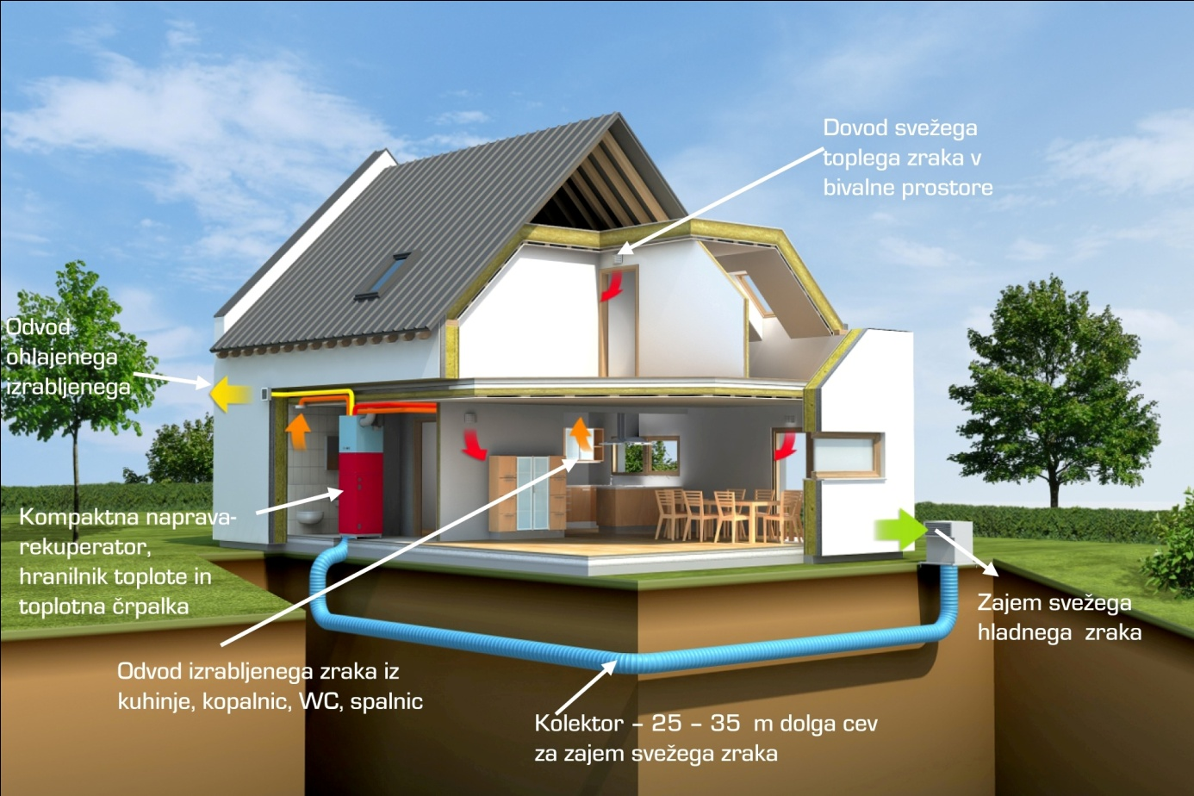

**2.5 Zračna toplotna črpalka na zrak iz ventilacijskega sistema**

Ta toplotna črpalka jemlje toploto iz zraka v izpuhu ventilacijskega sistema, ko ta zapušča

zgradbo. Učinkovito ogrevanje dosežemo z uporabo ogretega zraka z ventilacijskega

sistema za uparitev hladilne tekočine v toplotni črpalki. Ena od slabosti tega principa je

povečan hrup med njenim delovanjem. Z uporabo te toplotne črpalke zmanjšamo porabo

energije za ogrevanje za približno 25–35 odstotkov.



**2.6 Toplotna črpalka zrak - voda**

Toplotna črpalka zrak – voda odjema energijo iz zunanjega zraka (do –15°C). To toploto

nato prenesemo v sistem centralnega ogrevanja in/ali ogrevanja sanitarne vode. Sistem

zrak – voda je pogosto nameščen v kombinaciji z poprej obstoječim ogrevalnim sistemom

(elektrika, peleti ali olje). Zračna toplotna črpalka zmanjša porabo energije za ogrevanje

vaše hiše za približno 50–60 odstotkov.



**2.7 Toplotna črpalka zrak - voda – kombinirana z obstoječim ogrevalnim sistemom**

Namesto zamenjave vašega celotnega ogrevalnega sistema je mogoče toplotno črpalko

namestiti tako, da deluje skupaj z vašim že nameščenim ogrevalnim sistemom, na primer

oljnim kotlom ali dvo-stenskim potopnim ogrevalnim sistemom. Regulacijski sistem

omogoča celovito izrabo zmogljivosti toplotne črpalke, obstoječi kotel ali potopni grelec

pa se uporabi le takrat, ko potrebujemo dodatno ogrevanje; če na primer potrebujemo

posebej vročo vodo ali kadar temperatura zunaj pade posebej nizko (običajno v pogojih

pod –15°C). To pomeni, da bo začetna investicija manjša kot bi bila, če bi bilo potrebno

vgraditi popolnoma nov sistem, obstoječ sistem ogrevanja, pa se bo uporabljal le še kot

dodatek ogrevanju v zanemarljivo kratkih letnih obdobjih.

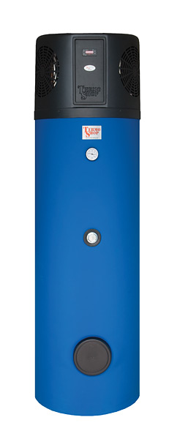

P

**2.8 PRIDOBITEV SUBVENCIJE**

**Višina subvencije**

Največ **25 %** priznanih stroškov naložbe, vendar ne več kot:  
•    **2.000 €** za TČ za ogrevanje in pripravo sanitarne tople vode tipa [*voda/voda*](http://www.klima-center.si/toplotne-crpalke/toplotne-crpalke-za-ogrevanje-prostorov/voda-voda/) ali [*zemlja/voda*](http://www.klima-center.si/toplotne-crpalke/toplotne-crpalke-za-ogrevanje-prostorov/zemljavoda2/);   
•    **1.500 €** za [*TČ zrak/voda*](http://www.klima-center.si/toplotne-crpalke/toplotne-crpalke-za-ogrevanje-prostorov/zrakvoda3/) z minimalnim [*grelnim številom*](http://www.klima-center.si/svetovalec/toplotne-crpalke/slovarcek-izrazov/#Grelno_) več kot 3,6.  
•    **1.000 €** za TČ zrak/voda z minimalnim [*grelnim številom*](http://www.klima-center.si/svetovalec/toplotne-crpalke/slovarcek-izrazov/#Grelno_) več kot 3,3 do 3,6.   
•    Za TČS največ 25 % priznanih stroškov in ne več kot 250 €.

**Priznani stroški vključujejo**

•    nabavo in namestitev toplotne črpalke;  
•    nabavo in namestitev hranilnika toplote ter povezavo s toplotno črpalko;  
•    cevne povezave toplotne črpalke z virom toplote, ustrezno varovalno in krmilno opremo.

**Upravičenci lahko uveljavljajo nepovratne subvencije pri toplotnih črpalkah:**

* [Coolwex HPW voda/voda](http://www.klima-center.si/toplotne-crpalke/toplotne-crpalke-za-ogrevanje-prostorov/voda-voda/toplotna-crpalka-coolwex-hpw/)
* [Coolwex HPG zemlja/voda](http://www.klima-center.si/toplotne-crpalke/toplotne-crpalke-za-ogrevanje-sanitarne-vode/coolwex-comfort/)

|  |  |  |
| --- | --- | --- |
|  |  |  |
| [Coolwex HPW](http://www.klima-center.si/toplotne-crpalke/toplotne-crpalke-za-ogrevanje-prostorov/voda-voda/toplotna-crpalka-coolwex-hpw/) | [Coolwex HPG](http://www.klima-center.si/toplotne-crpalke/toplotne-crpalke-za-ogrevanje-prostorov/zemljavoda2/toplotna-crpalka-coolwex-hpg/) |  |
| ogrevanje prostorov voda/voda | ogrevanje prostorov voda/zemlja |  |

**Pravica do subvencije – posebni pogoji**

Pravica do nepovratne finančne spodbude bo dodeljena le za serijsko izdelane toplotne črpalke,  na podlagi originalnega predračuna izvajalca naložbe, ki obvezno vključuje nabavo in namestitev toplotne črpalke ter podatek o vrsti oziroma modelu toplotne črpalke.

F

**Viri in literatura**

* internet
* google images
* [www.ekoskladi.si](http://www.ekoskladi.si)